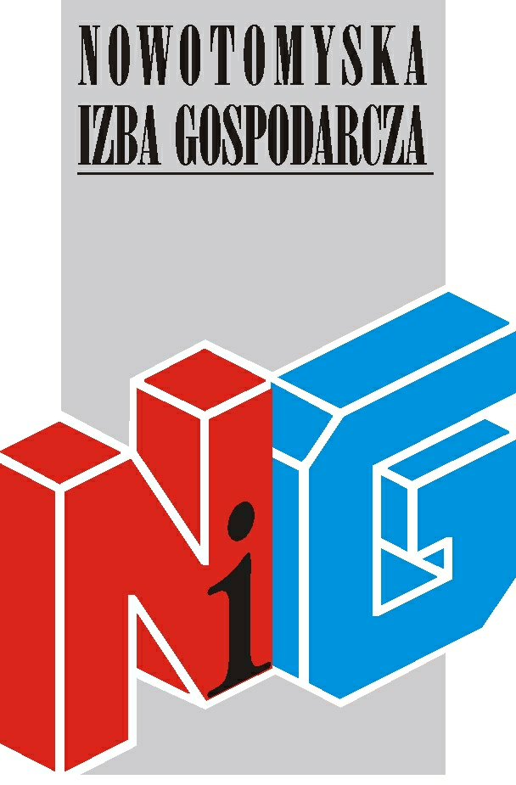

Nowotomyska Izba Gospodarcza
oraz
Zakład Ubezpieczeń Społecznych
Inspektorat w Nowym Tomyślu

Serdecznie zapraszają na szkolenie
" Co powinieneś wiedzieć o ubezpieczeniach społecznych rozpoczynając działalność gospodarczą”
szkolenie odbędzie się
22 listopada (piątek) w godz. 9.00- 14.00
w salce szkoleniowej Nowotomyskiej Izby Gospodarczej,
ul. Kolejowa 2

Udział w szkoleniu jest bezpłatny

W czasie szkolenia omówione zostaną następujące kwestie:

- Kto i dlaczego ma obowiązek zgłoszenia się do ubezpieczeń społecznych z tytułu działalności
- Jakie dokumenty ubezpieczeniowe musi złożyć osoba rozpoczynająca działalność
- Gdzie można dokonać zgłoszenia do ubezpieczeń z tytułu działalności gospodarczej
- Do czego zobowiązana jest osoba prowadząca działalność w świetle przepisów ustawy z dnia 13 października 1998r. o systemie ubezpieczeń społecznych
- Jak wypełnić dokumenty zgłoszeniowe, rozliczeniowe i płatnicze
- Jakim ubezpieczeniom podlega osoba prowadząca działalność obowiązkowo, a jakie są dla niej dobrowolne
- Do jakich świadczeń ma prawo osoba prowadząca działalność gospodarczą
- Jakie są konsekwencje nieopłacania składek na ubezpieczenia społeczne
- Z jakich usług elektronicznych udostępnionych przez ZUS może skorzystać osoba rozpoczynająca, a następnie prowadząca działalność gospodarczą
- Dlaczego warto zarejestrować się w PUE

Nowotomyska Izba Gospodarcza zapewnia materiały szkoleniowe oraz przerwę kawową.

Wszyscy uczestnicy szkoleń otrzymają imienne zaświadczenia o ukończeniu szkolenia.

Osoby zainteresowane uczestnictwem proszone są o przesłanie karty zgłoszeniowej do 19 listopada na adres nig@poczta.fm

W razie pytań prosimy o kontakt z biurem Izby tel. 61 44 20 185
Zapraszamy!

